Balatonvilágos Község Önkormányzata
Polgármester

8171 BALATONVILÁGOS, CSÓK ISTVÁN SÉTÁNY 38. TELEFON +36 88 480845 FAX: +36 88 480845

E L Ő T E R J E S Z T É S

Balatonvilágos Község Önkormányzat Képviselő-testületének
2015. augusztus 5-ei ülésére

Tárgy: A Helyi Építési Szabályzatról szóló 20/2013. (XII.31.) önkormányzati rendelet módosítás, rendelet alkotás.

Előterjesztő: Fekete Barnabás polgármester
Kónyáné dr. Zsarnovszky Judit jegyző

Előkészítette: Siófoki Közös Önkormányzati Hivatal Balatonvilágosi Kirendeltsége

Tisztelt Képviselő-testület!
Balatonvilágos Község Önkormányzat Képviselő-testülete a 98/2015.(IV. 27.) számú határozatával módosított 26/2015.(I. 26.)számú határozatában döntött a Helyi Építési Szabályzat módosításáról, a településfejlesztési stratégiáról és a településrendezési eszközökről, valamint egyes területrendezési sajátos jogintézményekről szóló 314/2012. (XI. 8.) Korm. rendelet (továbbiakban: TFR) 40. § alapján egyszerűsített eljárás kezdeményezéséről.

A módosítás célja Balatonvilágos 295/4 hrsz-ú földterület megosztásának, a megosztás eredményeként az egyes kialakuló földrészletek önkormányzati tulajdonba kerülése, valamint a 294 hrsz-ú ingatlanon az önkormányzat céljainak eléréséhez szükséges telekalakítások végrehajthatóvá tétele, továbbá a tervezett telekalakítások által a gyalogosforgalom számára megnyitni szándékozott parti terület és az egyes épületek építési telkei önálló telkekként és a 293 hrsz-ú határoló út szélesítés – bontási tevékenység szükségessé válása nélkül történő – földhivatali bejegyzés célját szolgáló dokumentáció megalkotása, elfogadása.

Az eljárás lezárásaként a képviselő-testület tagjai számára korábban megküldött, jelen előterjesztés 1. mellékletét képező SOD/08/101-6/2015. számú záró szakmai véleményében az Állami Főépítész – meghatározott javítások átvezetése mellett, illetve azt követően – elfogadásra javasolta a véleményezésre megküldött anyagot. A módosítás tárgyában további észrevétel, vélemény állami szervek, megkeresettek részéről nem érkezett.
A fentiek alapján a tervező által elkészített rendelet tervezet elfogadását, a módosító rendelet megalkotását javasolom.

Az előterjesztést megalapozó főbb jogszabályok:
- Az épített környezet alakításáról és védelméről szóló 1997. évi LXXVIII. törvény;
- Az országos településrendezési és építési követelményekről szóló 253/1997. (XII. 20.) Korm. rendelet;
- A településfejlesztési stratégiáról és a településrendezési eszközökről, valamint egyes területrendezési sajátos jogintézményekről szóló 314/2012. (XI. 8.) Korm. rendelet;
- Magyarország helyi önkormányzatairól szóló 2011. évi CLXXXIX. törvény;

A Magyarország helyi önkormányzatairól szóló 2011. évi CLXXXIX. törvény 50. § értelmében a rendelet megalkotásához minősített többség szükséges.
Az előzetes hatásvizsgálat eredményéről szóló tájékoztatást a jogalkotásról szóló 2010. évi CXXX. törvény 17. § (1)-(2) bekezdései alapján az alábbiakban adom meg:
Rendelet-tervezet címe: Balatonvilágos Község Önkormányzat Képviselő-testületének ……/2015.(.) önkormányzati rendelete a Helyi Építési Szabályzatról szóló 20/2013. (XII.31.) önkormányzati rendelet módosításról.
Rendelet-tervezet valamennyi jelentős hatása, különösen
Társadalmi, gazdasági hatás: a rendelet megalkotása társadalmi, gazdasági hatása érzékelhető mértékű, a tervezetben foglalt szabályozás megalkotásával a Club Aliga Üdülőkomplexum területén tervezett változások, telekalakítások lehetőségét teremti meg az önkormányzat, valamint elsődleges céljának megvalósítása, az önkormányzati tulajdonba átvenni szándékozott területek kiszabályozása válik lehetővé.
Költségvetési hatás: közvetlen költségvetési hatása nem várható.
Környezeti, egészségügyi hatás: a rendelet megalkotása közvetlen környezeti és egészségügyi következményekkel nem jár.
Adminisztratív terheket befolyásoló hatás: a feladat adminisztratív többlet teherrel előre láthatólag nem jár.
A jogszabály megalkotásának szükségessége, a jogalkotás elmaradásának várható következményei:
A feladatra vonatkozóan a rendeletmódosítás megalkotásának elmaradása számottevő következménnyel jár: az önkormányzati tulajdon megszerzése az önkormányzat tárgyban megfogalmazott céljainak elérését gátolja, az érintett területen megvalósítandó fejlesztések, az ennek eredményeként várható gazdasági fejlődés elmaradása a település életére jelentős negatív hatást gyakorol, a terület továbbromlása, a hasznosítás kétségessé válása szintén többszörösen negatív következményekkel járhat.
Egyéb hatás: további hatás nem várható.
A rendelet alkalmazásához szükséges személyi, szervezeti, tárgyi és pénzügyi feltételek: rendelkezésre állnak.

Kérem a képviselő-testületet az előterjesztés megvitatására, az alábbi rendelet tervezet elfogadására, a módosításról szóló önkormányzati rendelet megalkotására.

Balatonvilágos, 2015. július 16.

Fekete Barnabás Kónyáné dr. Zsarnovszky Judit
polgármester jegyző

Balatonvilágos Község Önkormányzat Képviselő-testületének
/2015. (.) önkormányzati rendelete
a Helyi Építési Szabályzatról szóló 20/2013. (XII.31.) önkormányzati rendelet módosításáról

Balatonvilágos Község Önkormányzatának Képviselő-testülete az épített környezet alakításáról és védelméről szóló 1997. évi LXXVIII. tv. (a továbbiakban: Étv) 6/A §. (3) bekezdésében és a 62.§ (6) bekezdés 6. pontjában kapott felhatalmazás alapján, a Magyarország helyi önkormányzatairól szóló 2011. évi CLXXXIX. törvény 13. § (1) bekezdés 1. pontjában és az Étv. 6. § (1) bekezdésében meghatározott feladatkörében eljárva a következőket rendeli el:

A helyi építési szabályzatról szóló 20/2013. (XII.31.) önkormányzati rendelet (a továbbiakban: R.) 2. §-a a következő 9. ponttal egészül ki:

"9. Értékes fa:
E rendelet 1. számú mellékletében jelölt tervi elemek, melyekre a 36. § (5) bekezdése vonatkozik."

A R. 7. §-a a következő (3) bekezdéssel egészül ki:

„(3) Bontásra javasolt épület telkét érintő telekalakítás esetében a bontásra javasolt épület és az új telek viszonya kialakult állapotnak minősül, akkor is, ha az e rendeletben foglalt övezeti előírásoktól az új állapot eltér.
Építési engedélyhez kötött tevékenység a bontásra javasolt épület telkén is csak a szabályozási terven jelölt építési helyen és e rendelet előírásai szerint történhet.”

A R. 25. § (3) bekezdés a) pontja helyébe a következő rendelkezés lép:

"a) kialakítható telekterület megengedett legkisebb mértéke: 1800m2,"

A R. 27. § (3) bekezdés c) pontja helyébe a következő rendelkezés lép:

"c) kialakítható telekterület megengedett legkisebb mértéke: 3000 m2,"

A R. 1. sz. mellékletét képező Szabályozási terv jelmagyarázata
e rendelet 1. melléklete szerint módosul.

(1) E rendelet az állami főépítész hatáskörében eljáró megyei kormányhivatalnak és az érintett államigazgatási szerveknek történt közlést követő 5. napon, de legkorábban a kihirdetést követő 15. napon lép hatályba.

Fekete Barnabás Kónyáné dr. Zsarnovszky Judit
polgármester jegyző

Kihirdetve és kifüggesztve

Balatonvilágos, 2015. ....... Kónyáné dr. Zsarnovszky Judit
jegyző

1. melléklet a …../2015.(.) önkormányzati rendelethez

A Szabályozási terv jelmagyarázata a következőképpen módosul:

a)
A  jel helyére a 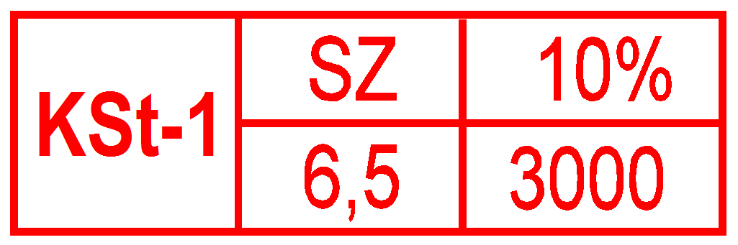jel kerül.

b)
A 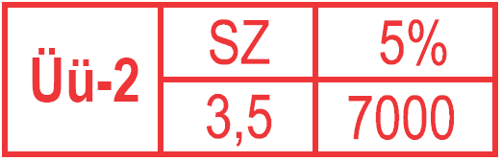 jel helyére a 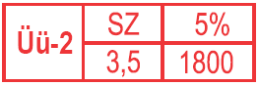 jel kerül.

